Guía número 10 “continuando con el desarrollo de habilidades motoras”
NOMBRE DE ESTUDIANTE: | CURSO:
FECHA:
Objetivos de Aprendizaje:

OA-2: Ejecutar acciones motrices que presenten una solución a un problema

OA-11: Practicar actividades físicas, demostrando comportamientos seguros; escuchar y seguir indicaciones, utilizar implementos bajo supervisión; mantener su posición dentro de los límites establecidos para la actividad.
Objetivo de la clase:
- Ejecutar de forma grupal diferentes representaciones, como símbolos, letras, números, palabras o figuras geométricas.

- Ejecutar un calentamiento, siguiendo instrucciones para preparar el cuerpo antes de un esfuerzo físico.

Actividades:
Lee atentamente las indicaciones, ¡Sigue adelante!
- Define el lugar donde se realizarán las actividades; un espacio libre, sin obstáculos y preferentemente con terreno liso, a fin de evitar accidentes.
- Recuerda usar ropa deportiva o cómoda para las actividades propuestas e incluir una toalla para lavarte posterior a la actividad física realizada.
- A continuación, antes de comenzar consigue una botella pequeña y llenada de agua para mantenerte hidratado.

CALENTAMIENTO
- Trota suavemente durante 3 minutos por un espacio determinado levantando tus piernas y moviendo tus brazos de forma coordinada.
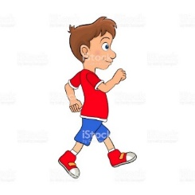
*En caso de que se te dificulte realizar LA ACTIVIDAD ANTERIOR, te recomendamos la siguiente actividad.
- Camina durante 3 minutos por un espacio determinado alternando con exageración el movimiento de brazos y piernas, recordar que cuando un brazo se mueve hacia adelante la pierna contraria también se moverá hacia adelante.

- Realiza movimientos de tus articulaciones como hombros, codos, rodillas y muñecas para aumentar la movilidad, para ello, mueve en forma circular la cabeza, el cuello, los brazos, las muñecas, las manos, las rodillas y los pies en todas las direcciones durante 10 segundos cada una.

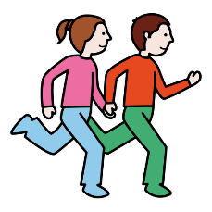
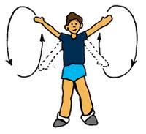

PARTE PRINCIPAL
A continuación, ingresa al siguiente link
https://youtu.be/lOPjnBt93d0

TERMINO
Recuerda, al finalizar las actividades no sentarte inmediatamente, sino caminar y respirar profundo varias veces. Además, puedes elongar o estirar tus músculos y compartir que te parecieron las actividades con un adulto.

